天府艺术与传媒学院
《幼儿歌曲编配入门－以儿歌小星星为例》课程

教
学
实
施
报
告

授课教师：宋吟雪
2021年11月

目 录

一、 教学分析 3
1.课程性质 3
2.教材选用 3
3.学情分析 4
二、 教学设计 4
1.教学目标 4
2.教学重难点 5
3.教学设计 5
三、 教学过程 5
1.总体安排 5
2.实施过程 5
四、 教学效果 6
五、 反思改进 6

一、教学分析
1.课程性质
我院学前教育专业秉承德、智、体、美、劳全面发展观，围绕学院“扎基础、强能力、有特长”的优质学前教育专业人才培养定位，旨在培养热爱学前教育事业，熟悉掌握学前教育专业知识，拥有舞蹈、音乐、美术等专业技能，具备儿童保育、与儿童沟通、设计与实施幼儿园活动、开展家园合作等能力，不仅能作为中高端学前教育机构从事教育工作的应用型人才，还能成为舞蹈、音乐、美术艺术方向的专项人才。
“多能一专，特色创先”，围绕这一目标，在培养该专业人才时，学生除了具备扎实的学前教育基本功，还需要具备较为完善的音乐表演与舞台实践能力。所以我院在人才培养方案中提高了对音乐表演与舞台实践能力的培养力度。
《幼少儿歌曲弹唱》这门课程是专业核心必修课程，为理实一体化课程。着重培养学生儿歌的配奏和弹唱能力。学生需要通过三年的系统化学习，掌握钢琴各项弹奏技能，具有一定作品分析处理能力、舞台实践能力、音乐教学能力及合唱编排能力。
本堂课以《小星星》作为实例，通过对儿歌编配中和弦音级的选择方式和注意事项进行讲解，让学生了解配奏的方式和实际应用。
2.教材选用
本堂课是学前教育大二年级《幼少儿歌曲弹唱》课程的其中一节，为1个课时。教材为西南师范大学出版社出版，许乐飞编著的《即兴伴奏教程》，该教材儿歌曲目丰富，分类清晰，难度由浅到深，从入门到提高都适用。本节课是第二章的课程，课堂案例选用了P11的《小星星》，该曲目是一首被广泛传唱的儿歌，学生熟悉更方便教学，由由于学前教育学生初步学习配奏，不宜选择变化多、太过复杂的曲目，实例简单更易理解。
3.学情分析
幼少儿歌曲弹唱的教学对象是学前教育大二的学生，掌握了一定的钢琴基础知识。该科目的教学目标为配奏和弹唱儿歌，日常用不到太过于复杂的配奏技巧，但是因为乐曲配奏没有唯一标准答案，有一定的自由性，会导致学生在应用过程中出现一些基础错误。因此，根据学生的情况，化简为三个步骤、三个注意，让学生掌握最基础的配奏技能，让学生能大概了解配奏的全貌，心中有数，提前避免一些错误，事半功倍。这节课是学习钢琴配奏必须要学习的理论技能课，理论学习后，需要结合实践，通过用《小星星》举例，让学生能简单配奏、合奏、弹唱儿歌，之后再随着教学进度逐渐丰富配奏的内容，让学生积累相关的经验，这样更利于理解理论，同时也提高技能的熟悉度，尽快掌握运用技能。
二、教学设计
1.教学目标：
①理论目标是学习和了解钢琴的基本和声配奏知识
②技能目标是能根据所学内容对儿歌进行简单的配奏，通过练习熟悉掌握后，自弹自唱
③情感思政目标通过学习儿歌弹唱，积累我国各种风格的儿歌，了解儿歌背后的爱国故事和教育意义，弘扬中华民族传统文化，传播社会主义优秀音乐作品和核心价值观，提高乐感和弹唱能力，提升自己的综合素质
2.教学重点是了解乐曲和声配置的基本方法和实际应用，教学难点是理解和声配置的步骤并应用于实践，教学用具是电钢琴、黑板、多媒体
3.整堂课的教学设计是通过示范法、讲解法、实践法来进行讲授，通过列出的三个步骤，用简单的三点来对儿歌配奏进行化繁为简的讲解，不需要太复杂的步骤，让学生先建立一个易于理解的完整的配奏框架，再在之后的课程中不断完善，所以，这堂课作为配奏学习的最开始，难度不宜太大，举例也以《小星星》为主，更好讲解和理解。
三、教学实施过程
1.总体安排：老师举两段片段进行对比，引入儿歌和声配奏的概念，然后提出配奏的三个步骤、三个注意，整个教学先进行理论的讲解，再将理论带入实例进行分析，并让学生实际操作，理论与技能实践相结合，促进相互理解掌握。
2.实施过程：
①引入：弹两段音乐片段，问学生区别，一段更悦耳动听，是因为有更好的和弦配置，那么今天的课程就是来学习怎样配置一首儿歌。
②三个步骤：配奏的基本三个步骤，每个步骤需要展开讲解，可举例可借用类比法等其他方法，让学生明白配奏是什么，配奏在做什么，配奏是怎样完成的
③三个注意：将经常会遇到的问题总结成三点注意，让学生提前养成好的配奏习惯，避免之后的配奏老来纠正这些，事半功倍。
④实例讲解：选择儿歌《小星星》进行分析讲解，该曲学生熟悉，减少了除配奏以外的难度，更好的专注在配奏教学上。
⑤实例讲解完成后，可进行拓展练习，让学生上台自行配奏一首儿歌，教师再根据学生配奏情况进行讲解，更有助于学生加深对知识技能的理解。
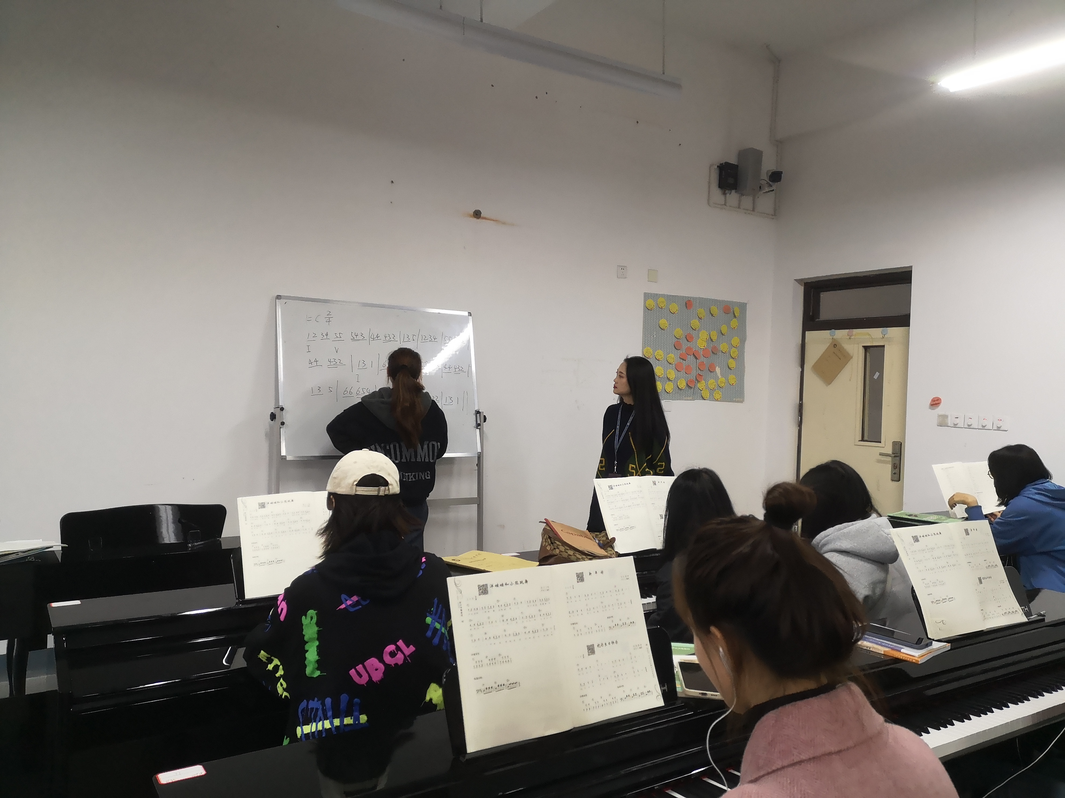
⑥小结：总结今天课上的重难点、理论和实践的知识点。布置课后作业，让学生消化掌握今天的知识点，自弹自唱《小星星》
四、教学效果
经过一节理论实践课的学习，激发了同学们对于钢琴弹唱的兴趣，经过讲解以后，基本上完成简单儿歌的配奏，有所收获，加上课后的练习，学生可以逐渐掌握更多钢琴配奏弹唱技巧，积累更多的儿歌配奏经验。
五、反思和改进
因为这节课比较偏理论一点，而且总结的知识点相对集中且多，学生容易忘记或混淆，所以必须要求学生记笔记，且要在之后的课程中不断的复习加深。这节课的内容会在之后的实践中反复使用，刚开始还是需要像这节课一样，一步一步带着学生走，让学生有一个适应的过程，等熟练了就可以大范围的讲解了。另外，理论课还需要结合实践，所以弹唱也是必须的，让师生良性互动，调整活跃课堂气氛，也有助于学生更好的理解配奏的音乐。

